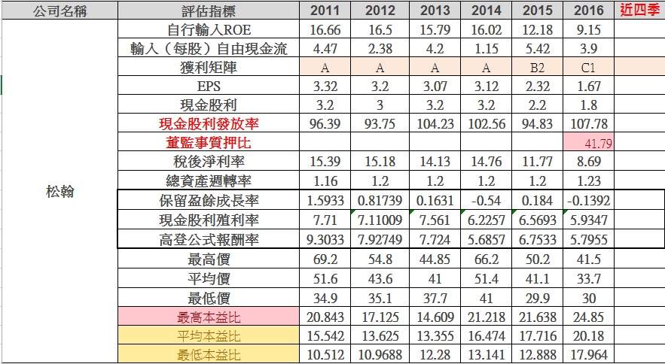

書上的心得及評估指標大家大致都整理得差不多，我就不特別寫出來，所以分享一下A變成B在變成C的個股並進行分析，我自己認為自己的觀察個名單除了一些指標過濾外，還是要研究一下公司現況及發展。

※松翰是一家連發了19年股息的公司，殖利率約6%以上，一間滿多人會當存股標的，不過去年在研究此檔發現一些問題，如果只看殖利率去買很危險。

※松翰是一家消費IC設計廠，主要產品如下:

(1)消費性IC 產品為語音IC 與16-bit DSP， 應用於玩具、電子辭典。

(2)MCU產品以以8位元為主，亦有少數32位元，應用於小家電、玩具、血糖儀、PC 週邊產品。

(3)多媒體影像控制IC，以NB/PC CAM IC、光學辨識(OID)IC、2.4 GHz RF IC產品為主。

※銷售地區:主要以中國為主。

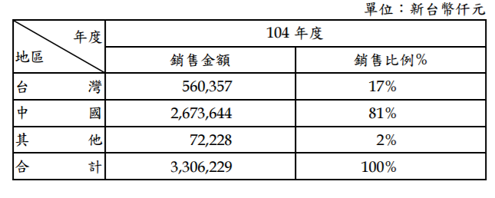

※目前產業遇到最大的問題:中國IC產業在政府的扶植下，正快速成長，競爭變大，甚至會開始產品削價。

※2015年開始獲利營收開始下降，主要是公司部分產品線市場狀況不佳，2015年整體營收較前一年度減少7%，加上IC設計業遭逢紅色供應鏈崛起的衝擊，在人力及研發方面需投注的資金較過去更多，營業費用增加較多，導致營業利益下降。

到了2016年，公司是會調整產品線及努力開拓新客戶，大約Q2會回升，不過目前看起來是比2015年差，後續需要持續觀察。

而媒體說松翰擁有OID技術專利，具寡占優勢，產品價格穩定且享有高毛利，隨大陸及新興市場的滲透率提升，將成為主要成長動能。

→OIDIC主要應用在教育市場，雖然公司市佔率很高(產品占營收約3成)，不過因學前產品型態已經進入高原期，2015年開始整體市場成長有放慢現象。

※最新股利為1.8，破了新低，雖然還是有5%以上，不過ROE及稅後淨利率破10%，經營週轉能力下降，週轉天數上升，整體還在低潮中，2016年的本益比都大於15，且股價還是很穩，表示非常多人很喜歡此檔，但我認為需要持續觀察公司競爭情況，未來是會轉好還是會持續破低，了解之後再買進會比較好，留給有興趣的人研究囉!